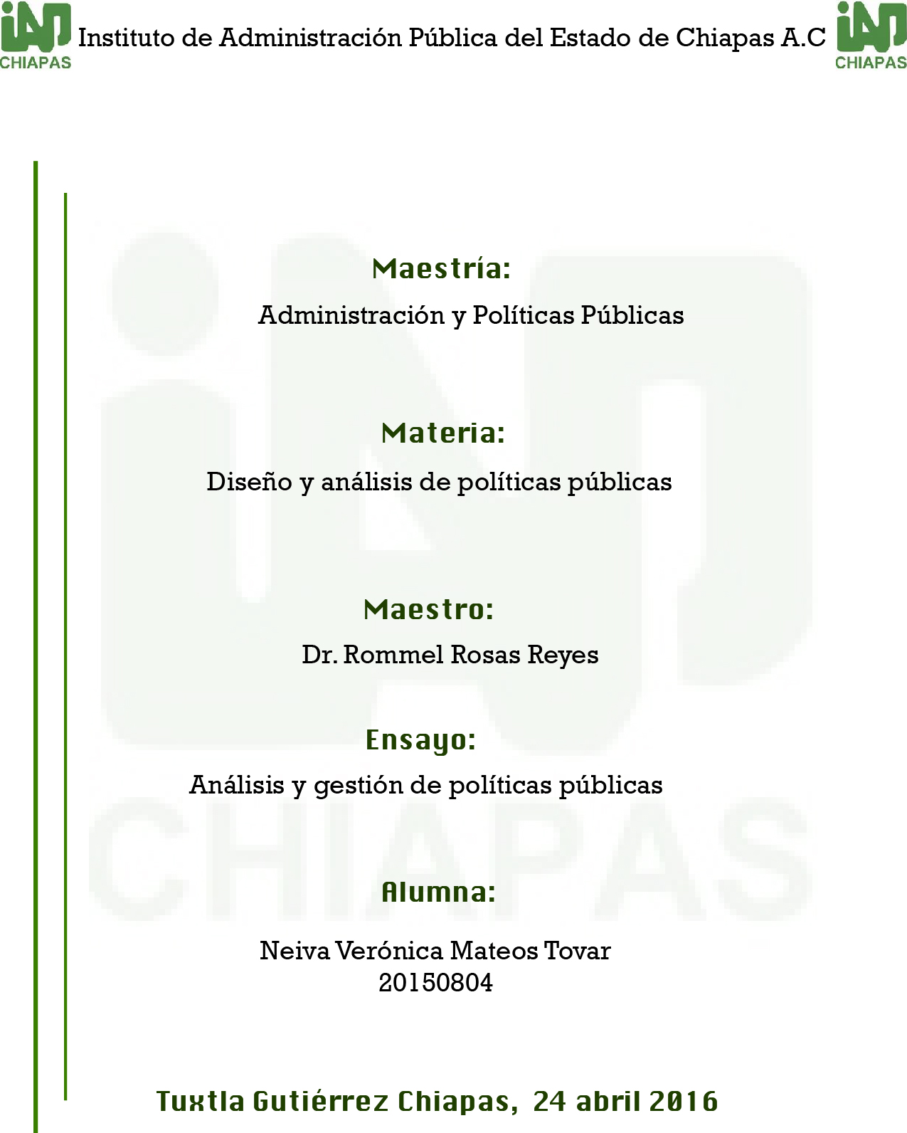

Diseño, evaluación y aplicación de las políticas públicas: Construcción de un escenario.

El interés por el estudio de las políticas públicas ha aumentado durante las últimas décadas en todo el mundo. Libros, revistas, artículos e investigaciones proporcionan elementos técnicos y científicos para su diseño e implementación.
En Latinoamérica, la visión limitada del Estado como único actor en la solución de problemas públicos ha ido evolucionando, y actualmente son tomados en cuenta diversos estudios, actores y factores que intervienen en el proceso.
La globalización, el modelo económico neoliberal y los acontecimientos sociales impactan directamente en la política, la sociedad y su cultura. Esto ocasiona que la Administración Pública y el Estado, realice una reestructuración en sus políticas y sistema de gobierno para hacer frente a los problemas sociales.
Ante una población cada vez más diversa y heterogénea, la identificación de problemas públicos es una tarea fundamental para el Estado, satisfacer las necesidades de la población requiere de políticas públicas eficientes. Por lo cual, es necesario la definición política del problema público, los planes de acción para solucionarlo, y su implementación y evaluación.
El Estado debe hacer frente a una realidad social juzgada como políticamente inaceptable a través de la aplicación y establecimiento de políticas públicas.
Comprender la magnitud de la complejidad que encierra su significado, requiere de situarnos en el contexto de la misma palabra:

En la expresión política pública el vocablo política no se refiere a politics, a la política en tanto proceso de competencia/lucha por el poder político, que es la connotación usual del vocablo en la lengua y en la tradición intelectual hispana, sino a policy, al mencionado campo de opciones de política, de estrategia de acción y decisión para enfrentar y resolver los problemas del Estado. Valenti G. et al. (1997).

Con lo cual entendemos que el objetivo primordial de una política pública es la identificación de un problema que requiere la acción del sector público para su solución. Y para esto es necesario modificar u orientar la conducta de los grupos-objetivos, integrados por personas físicas, jurídicas y organizaciones que son la causa del problema colectivo.
Las políticas públicas son desarrolladas para atender las demandas y necesidades de la población, es como la relación pacífica entre gobernantes- gobernados; y en este punto, la persuasión juega un papel fundamental para explicar con transparencia las estrategias a realizar y obtener los más amplios consensos posibles.
Es necesario considerar que no siempre los problemas sociales son públicos, desde la perspectiva constructivista todo problema social es una construcción colectiva, los problemas públicos son una prolongación de los problemas sociales desarrollados en un espacio político- administrativo.
Toda realidad y problema social, estará ubicado en el tiempo y espacio de la historia. Dependiendo de la constelación de personas afectadas será la rapidez e identificación para ingresar en la agenda pública de los actores políticos.

La complejidad de la naturaleza de la acción pública aumenta al situarla en un contexto político democrático. Claro que se puede argumentar que no hay acción pública en ningún otro contexto, que la acción no es pública, aunque sea gubernamental, más en los sistemas democráticos. En todo caso, la acción pública está impregnada por los valores del sistema político, en este caso del democrático.
Bañón R. (2003).

Por lo tanto, para el análisis, diseño, implementación y evaluación de una política pública es necesario comprender todos los elementos y actores que intervienen en el proceso. De igual manera, es necesario contar con el conocimiento y recursos cognitivos, técnicos, sociales, económicos y políticos.
Formular una política pública requiere de perfilar y diseñar estrategias de acción. En el Programa de Actuación Político-Administrativo (PPA), es donde se fijarán las bases jurídicas, instrumentos de intervención y modalidades operativas de la acción pública.

El PPA se puede definir como el programa que recoge el conjunto de normas y actos reglamentarios que los parlamentos, gobiernos y los organismo o autoridades a cargo de la implementación consideran necesarios para la posterior aplicación de una política pública. Sánchez G. et al. (2016).

Y es precisamente por esta complejidad, que diversos autores han tratado de identificar el desarrollo en el proceso de la implementación de una política pública, tomando en cuenta desde el surgimiento e identificación del problema que afecta a la población, la fase de incorporación en la agenda como un problema fundamental para resolver entre los actores políticos, la fase de formulación de la política pública en el que se identifican los objetivos, los instrumentos y el proceso para la solución; y posteriormente su implementación y evaluación.
Analizar las políticas públicas requiere de la capacidad para organizar ideas y conceptos con el objetivo de comprender la multiplicidad de factores que intervienen en el proceso. La relación entre los actores públicos y privados; la diversidad de los problemas y el análisis de los mismos, nos llevan por un camino complejo y heterogéneo.
Entender las estructuras y procesos burocráticos desde una perspectiva global nos dará los elementos para realizar un análisis comparativo entre todos los factores que intervienen, es decir, entre las autoridades político-administrativas, los grupos objetos y beneficiarios finales. Tomando en cuenta también los recursos económicos, el tiempo, y la infraestructura con la que se cuenta.
En el proceso de la formulación de políticas públicas intervienen diferentes actores de acuerdo al sistema de gobierno que se ejerza.

En los procesos democráticos como los de América Latina, estos procesos se desarrollan sobre un escenario en el que participan distintos actores políticos. Entre los jugadores de este juego se encuentran los actores estatales oficiales y los políticos profesionales (presidentes, líderes de partidos, legisladores, jueces, gobernadores, burócratas), así como grupos privados, síndicatos, medios de comunicación y otros miembros de la sociedad civil. Estos actores interactúan en diversos escenarios, que pueden ser formales (como al asamblea legislativa o el gabinete) o, informales (“la calle”) y pueden ser más o menos transparentes. Stein E. et al. (2006).

Por lo tanto, los actores públicos y privados intervienen en cada una de las etapas de las políticas públicas bajo su propio margen de intervención y bajo su propio espacio de libertad y recursos de acuerdo a su estatus como actores político- administrativos, asumiendo con responsabilidad la toma de decisiones y acciones para llevar a cabo la política pública diseñada.
En este escenario, los beneficiarios finales son los afectados y receptores directos al implementarse la política pública. Aunque durante este proceso también se afectará indirectamente a terceras personas. De esta manera, las autoridades político-administrativas, los grupos-objetivos y los beneficiarios, contituyen los tres polos de un triángulo interrelacionado.
Teniendo esto en consideración y después de haber identificado el problema, de haber ingresado a la agenda de los actores públicos y conocer todos los actores que intervienen en el proceso, es necesario implementar la política pública diseñada con eficiencia.

Una política pública de excelencia corresponde a aquellos cursos de acción y flujos de información relacionados con un objetivo político definido en forma de democracia; los que son desarrollados por el sector público y, frecuentemente, con la participación de la comunidad y el sector privado. Una política pública de calidad incluirá orientaciones o contenidos, instrumentos o mecanismos, definiciones o modificaciones institucionales, y la previsión de sus resultados. Lahera E. (2004).

Para lograr la implementación de una política eficiente, es necesario conocer los recursos con los que se cuentan. El diseño de una política pública lleva consigo un gasto económico que ayude a su implementación, tomando en cuenta desde el personal, las herramientas y los bienes con los que se cuenta o son necesarios adquirir para aplicarlo. Todo esto bajo los reglamentos, leyes, normas y en sí, el derecho institucional, la fuente de legitimación por excelencia de toda acción pública, ya que en algunas ocasiones habrán políticas públicas que requieran de fuerza física para su implementación, tal es el caso de la seguridad y la defensa pública.
Una de las etapas que mejor refleja la complejidad de las políticas públicas, es precisamente su implementación. Es en este punto en donde se conocerá la eficiencia con la que fue diseñada y cómo funciona en la práctica, y es aquí en donde todos los actores involucrados se encuentran directamente conectados y donde también se llevan acabo una gran cantidad de relaciones, actuaciones, operaciones y recursos (personal, tecnológico, económico), que convergen en un escenario.
Dentro de esta perspectiva, la mediatización de la prensa escrita, la radio, televisión el internet y los institutos, juegan un papel fundamental al influir directamente en la opinión pública.
Una vez diseñada, programada e implementada la política pública, es necesario realizar una evaluación sistemática para conocer los efectos generados. Los resultados reales y tangibles en el terreno social, nos darán la respuesta de eficacia de la política pública. El objetivo de realizar la evaluación de las políticas públicas es conocer si fueron pertinentes y en su caso, de no serlos, será necesario la reformulación y la modificación de las mismas.
Estudiar las políticas públicas y su implementación, nos ayudará a establecer indicadores y medidas de resultados a través de los cuales se pueda decidir sobre el mantenimiento, la modificación o hasta eliminación de una política pública ineficiente.
Las políticas públicas no deben ser acciones y decisiones que únicamente involucren al Estado y sus actores públicos, sino debe existir el compromiso de incluir al ciudadano en la acción del gobierno. El Estado debe crear un dinámica lógica de interacción gobierno-ciudadano, pues la implementación de una política pública significa incorporar la opinión, participación, corresponsabilidad y el dinero de la población, quienes son los contribuyentes fiscales.
El gobierno se mide por resultados, y gobernar por políticas públicas no se reduce a la toma de decisiones unidireccionales, sino intervienen una serie de programas, decisiones e interacciones institucionales que afectan directamente la vida cotidiana de los ciudadanos y el futuro de los recursos a disposición del gobierno.

Referencia bibliográfica

Bañón R. (2003). La evaluación de la acción y de las políticas públicas. España: Díaz Santos.

Lahera E. (2004). Política y políticas públicas. Chile: United Nations Publications

Sánchez G. et al. ‬ (2016). Fundamentos de la Ciencia Política y de la Administración. México: Tecnos

Stein E. et al. (2006). La política de las políticas públicas: progreso económico y social en América Latina. EUA: Banco Interamericano de Desarrollo.

Valenti G. et al. (1997). Políticas públicas y educación superior. México: ANUIES

